智慧树网学习手册
导入选课之PC版
目录
重要提醒 2
一、 登录 2
⒈ 新生登录—选课名单已导入 2
⒉ 新生登录—选课名单未导入 4
3. 老生登录 5
4. 登录常见问题 5
二、 查看课程信息 7
1. 课程卡片 7
2. 成绩规则 8
三、 学习 9
1. 视频观看 9
2. 作业考试 10
3. 见面课 13
四、 成绩 17
1. 学习分析 17
2. 我的成绩 17
3. 补考 19
五、 温馨提示 20

重要提醒：1、在登录智慧树之前，请学生务必确保已在本校教务系统（或教务处）完成选课，并确认选课成功。
2、新生：首次进行智慧树课程学习的学生。
3、老生：已使用智慧树学习过学分课程的学生。

登录

⒈ 新生登录—选课名单已导入
1.1 学号登录
打开智慧树网首页(www.zhihuishu.com)，网页右上角点击【登录】，选择学号登录，输入自己的学校、大学学号及初始密码123456。
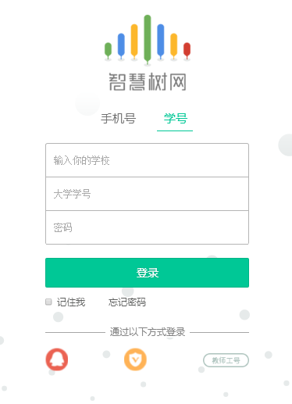
  - 验证姓氏
系统会提示学生补全姓名的第一个字。
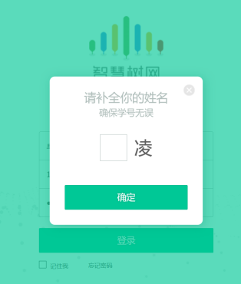
  - 绑定手机号
所绑定的手机号之后可用于手机号登录。
由于部分浏览器兼容问题，请在点击【获取验证码】之后，确认该按钮处于倒计时读秒状态。建议使用火狐浏览器或谷歌浏览器。
若验证码长时间未收到，请检查手机信号是否比较微弱、手机是否欠费。
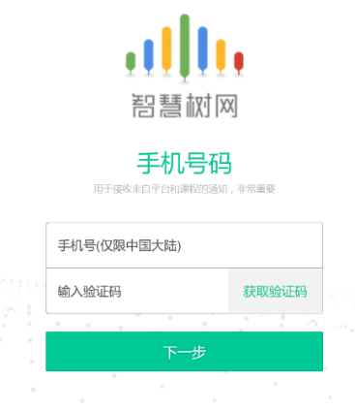
  - 初始密码修改
出于安全性因素考虑，系统会要求学生绑定手机号后修改初始密码，请各位同学妥善保管自己的密码，不要轻易告诉外人。
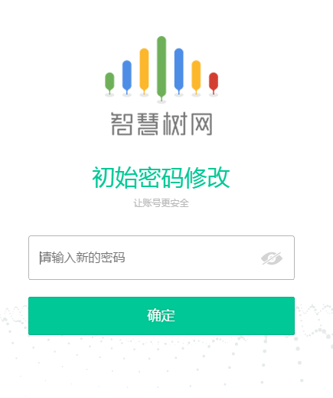
  - 确认课程
系统会自动跳转至学生端学堂首页，显示所导入课程的选课列表，学生点击【确认课程】即完成了登录流程。
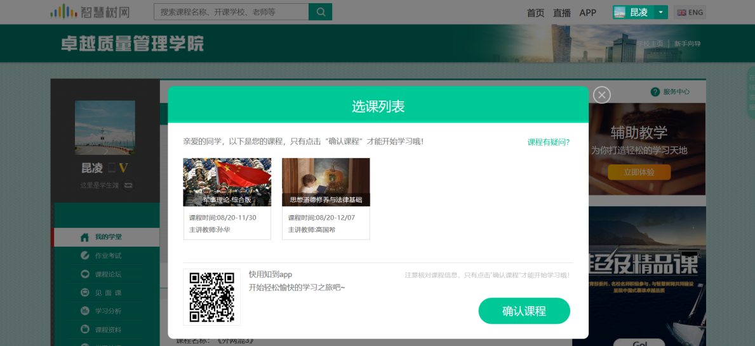

⒉ 新生登录—选课名单未导入
2.1 学号登录
打开智慧树网首页(www.zhihuishu.com)，网页右上角点击【登录】，选择学号登录，输入自己的学校、大学学号及初始密码123456。（同1.1）
2.2 完善信息
由于学校暂未导入选课名单，系统将会引导学生【去完善】信息。
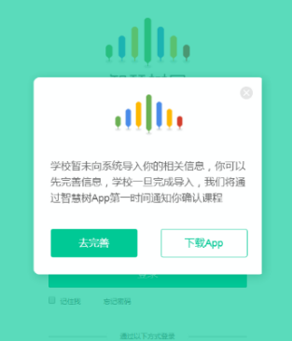
2.3 输入学生的真实姓名。
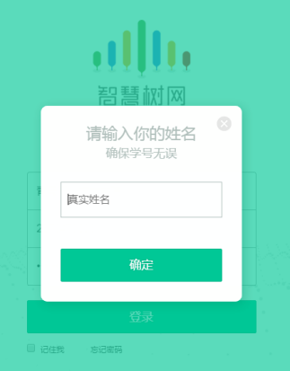
  - 绑定手机号（同1.3）
2.5 初始密码修改（同1.4）
2.6 等待学校导入选课名单
注：建议安装知到APP并登录，在学校将名单导入后，APP将会推送消息，提醒学生及时确认课程。

3. 老生登录
3.1 登录
打开智慧树网首页(www.zhihuishu.com)，网页右上角点击【登录】，选择手机号或学号完成登录。
3.2 确认课程
系统会自动跳转至学生端学堂首页，若学校还未导入，请耐心等待；若学校已经导入选课名单，则会显示所导入课程的选课列表，学生点击【确认课程】即完成了登录流程。（同1.5）

4. 登录常见问题
4.1 忘记密码
在登录页面的【登录】按钮下方有【忘记密码】，可通过绑定的手机号或邮箱进行找回。
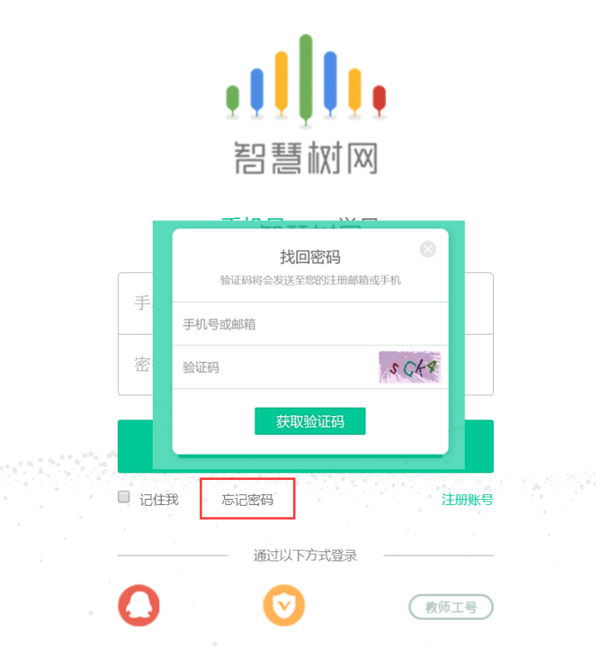
4.2 修改密码
登录后，在右上角姓名处先点击【账号管理】，然后再选择【基本信息】右侧的【账号管理】，输入旧密码及新密码，保存后修改。
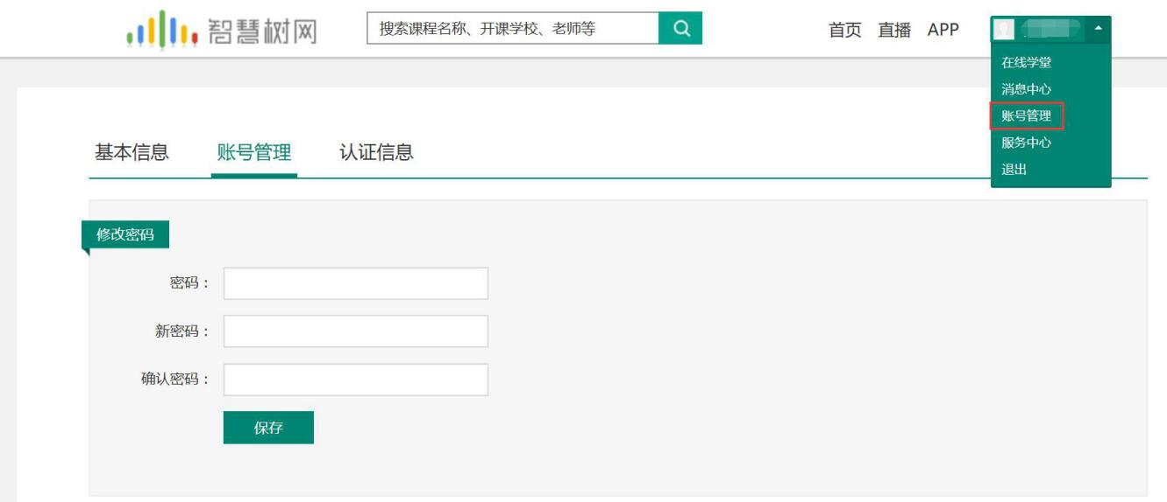
4.3 更换手机
登录后，在右上角姓名处先点击【账号管理】，然后在【基本信息】的联系方式中点击【更换手机】，输入新手机号后点击【发送短信码】，输入图片验证码及短信码（短信码60秒输入有效），点击【确认】。
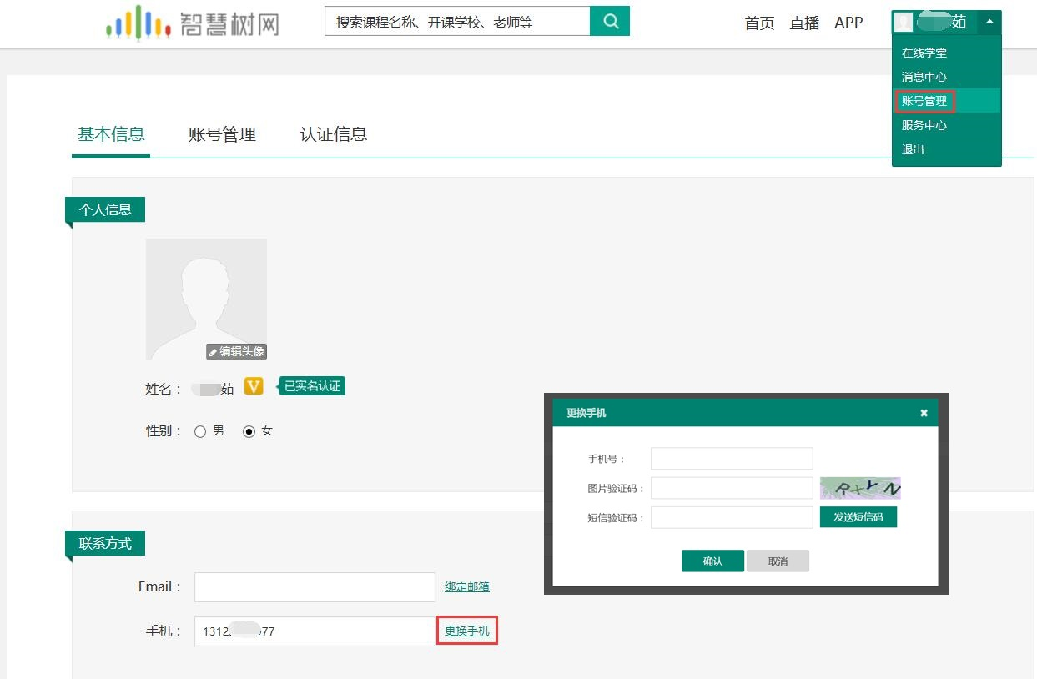

查看课程信息

课程卡片
运行周期中的课程会显示在【学习中】，课程图片右侧包含我的进度及标准进度。
学习进度=（看完的视频数+做完的章测试数）/（总的视频数+总的章测试数）。
课程图片的下方有对应的班级名称，如果本校配有老师，则会显示老师的姓名及联系方式。
在进度条下方有3个小按钮，分别为成绩评定标准、课程表、学习时间&考试时间。
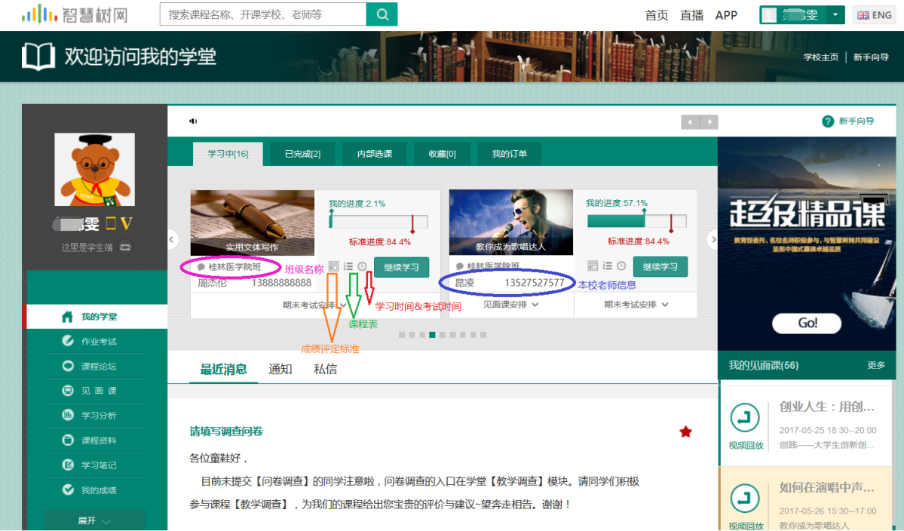
如果课程为【混合式】，则在班级名称及老师信息下方会显示【见面课安排】，提示本学期共有几次见面课，以及最近的一次见面课的时间。另外在【我的学堂】网站右侧也会有我的见面课的提示信息。

成绩规则
混合式课程的考核方式包括平时成绩、章测试、见面课、期末考试四部分。
即：混合式课程总成绩=平时成绩+章测试+见面课+期末考试。
在线式课程无见面课，故考核方式只包括平时成绩、章测试、期末考试三部分。
即：在线式课程总成绩=平时成绩+章测试+期末考试。
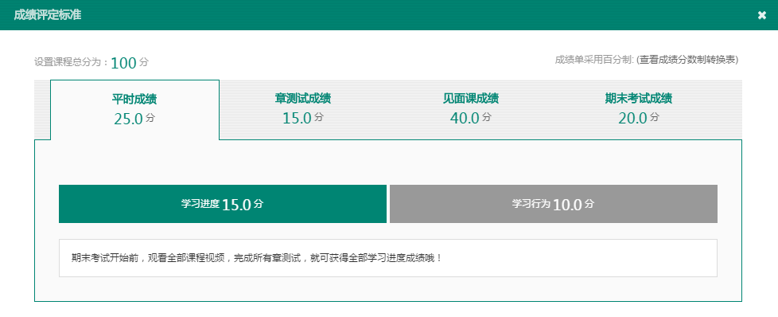
平时成绩包括学习进度和学习行为两部分，学习行为由学习习惯和学习互动组成
学习习惯分获取方式说明： 某一天的学习时长达到建议学习时长则记一次规律学习，规律学习的天数达到一定的频次可获得全部的学习习惯分。
学习互动分获取方式说明：参与问答互动，积累贡献度，学习互动得分由排名决定，比如学习互动分占比为5分，如果你排名前80%，则互动得分为5*80%=4分
能够积累贡献度的行为包括： 回答获得老师的赞 +10 ；问题获得老师的回答 +3 ；回答获得同学的赞 +2 ；问题获得同学的回答 +0.5 ；有效提问 +1；有效回答 +1
其中，提问和回答需经过系统和人工审核判定为有效后才会累计进贡献度，并不是发的所有帖子都会计算进贡献度，垃圾帖、广告贴、事务型问题贴等都是无效的。
注：期末考试开始前，需观看完全部课程视频并完成所有章测试，混合式课程还需完成见面课学习。

学习

1. 视频观看
在课程卡片中点击【开始学习】，进入视频学习页面。若已经开始学习，则显示【继续学习】。每个章节的课程视频可重复观看，学透知识点。
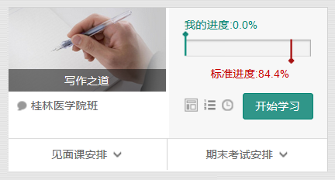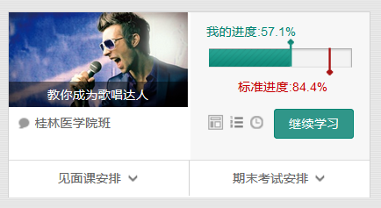
进入视频学习页面后，会弹出该门课程的学习指导卡，该指导卡囊括了课程的成绩规则、学习时间、考试时间等重要信息，请同学们仔细查看。
请注意页面最上方的黄色温馨提示：为了确保学习进度的准确性，建议使用 火狐浏览器 或 谷歌浏览器 观看视频！
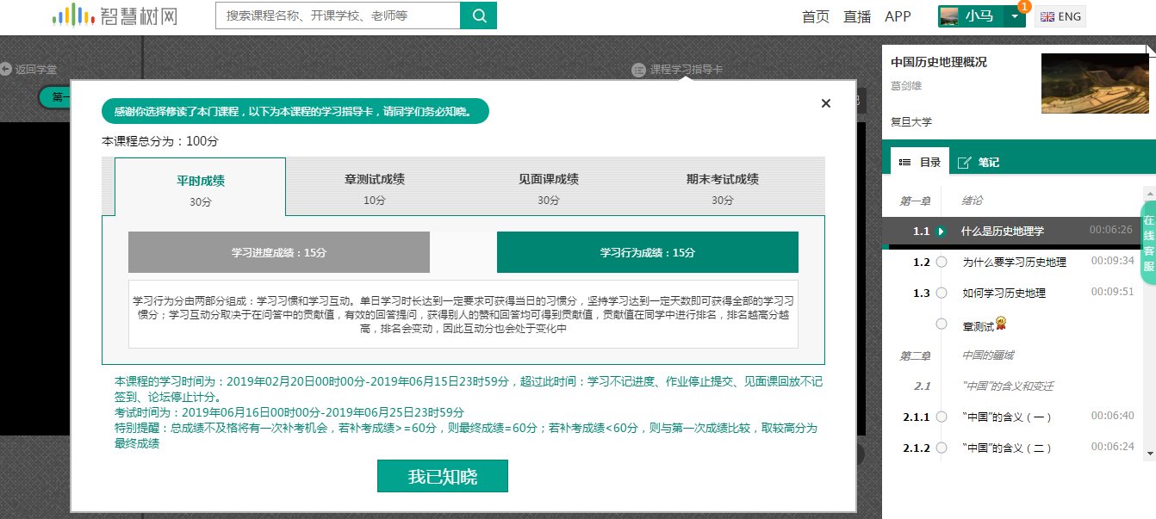
智慧树视频学习进度是根据学生的累计观看时间来计算的，拖拽播放进度条是无法累计观看时间的，请认真观看视频。
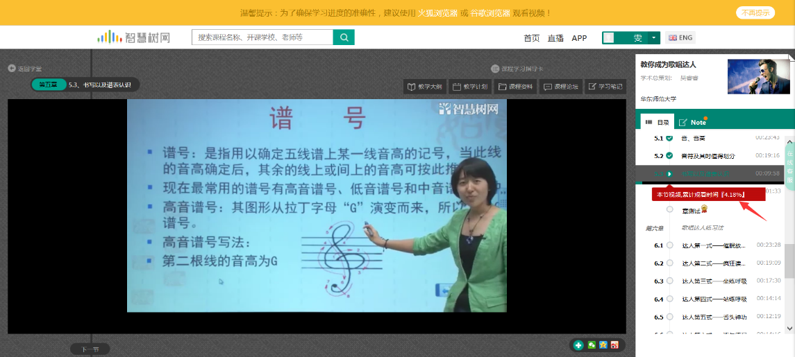
当前视频观看完毕后，请手动切换至下一个小节进行播放，已完成的小节前方会出现打勾的标志，此时您可以获得该节视频的学习进度。若显示为，则说明该节视频还未完整观看完毕，请继续观看。
如果在观看视频时出现卡顿，可在播放器底部切换【清晰度】来调整播放线路。
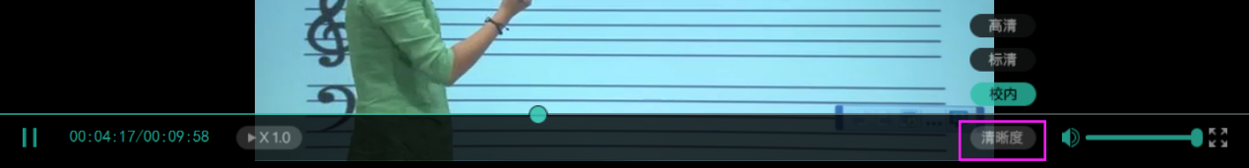

2. 作业考试
2.1 如何完成章测试及考试
有两种方式进入章测试，第一种为点击视频观看页面相应章节下方的图标，另一种方式为点击“我的学堂”左侧菜单栏中的，进入作业考试未上交列表。
超过课程学习时间，章测试将无法提交，请注意章测试的截止时间。
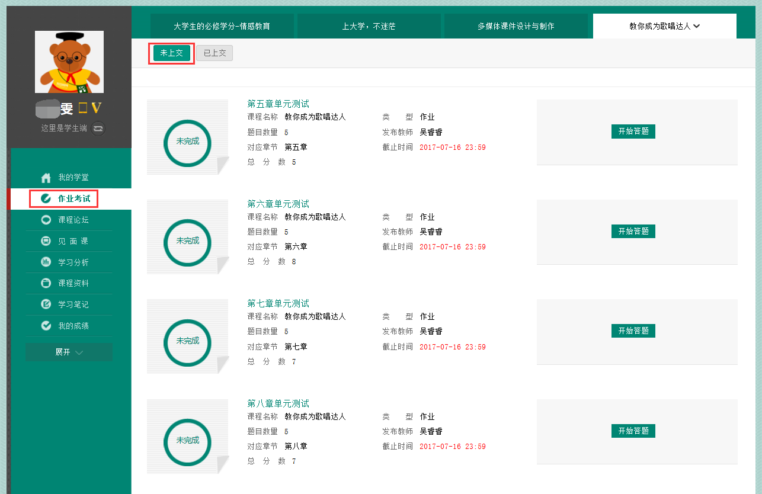
考试有相应的开放及截止时间，考试开放之时，也就是学习结束之时，即除了考试，其他任何学习相关的内容均不再计分。
考试都是有时间限制的，不要抱着“看一看”的心理去打开考试，打开考试时需输入验证码，试卷打开后，即使关闭网页，时间仍会继续计时，一旦考试时限到了，试卷将会被系统自动提交。
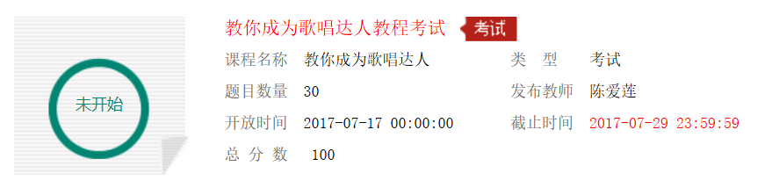
以上图《教你成为歌唱达人教程考试》为例，并不是7月17日00:00至7月29日23:59这个时间段内可以无限次进入答题，该课程的考试时间限制为90分钟，即如果在7月18日8:00打开试卷，则试卷答题截止时间为7月18日9:30。
补充：如果在7月29日23:30打开试卷，答题时间也不会超过考试的截止时间7月29日23:59。
2.2 如何查看章测试及考试分数
点击【作业考试】中的已上交列表，即可查看到相应分数。
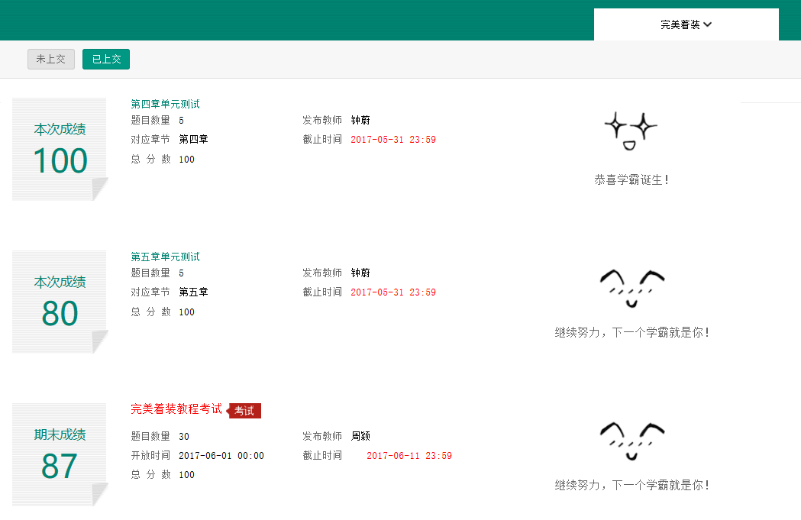
如果章测试为全客观题，则在学生完成后立即显示分数；如果考试为全客观题，不会直接显示分数，系统提示“试卷正在批改中，请耐心等待”，当系统完成算分后会给学生发送一条站内信，学生进入或者刷新作业考试列表后就可以看到考试得分了。
若作业考试含有主观题，则需要等待老师批阅后才会显示分数。
  - 章测试申请重做
在学习周期内，若对章测试分数不满意，可申请重做。每章的重做机会各有3次，以最后一次做题的分数为准。客观题申请后系统自动同意，主观题需等老师批阅后才能申请，且由老师手动审核是否同意。
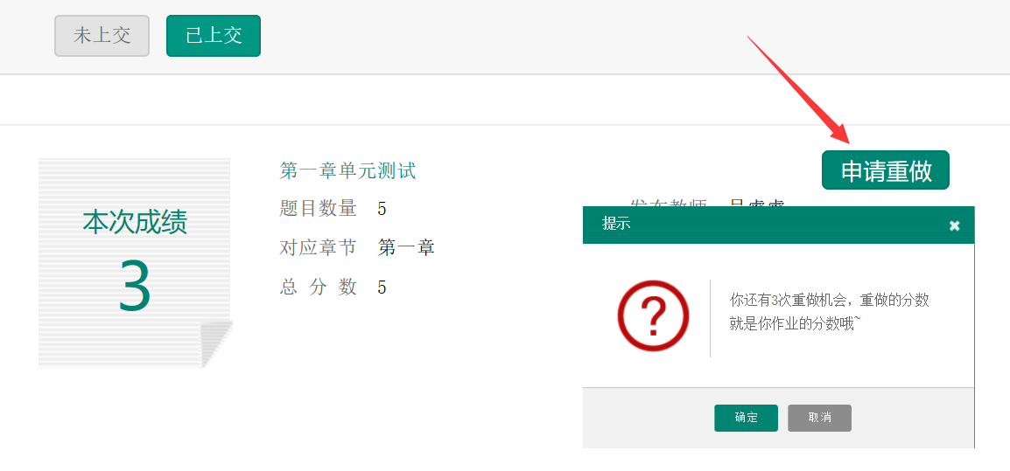
学生也可以通过点击【本次成绩】或【第X章单元测试】的标题查看本章测试的答案，一旦查看答案则无法申请重做。（查看答案指的是查看自己每道题的得分情况和回答是否正确，不包含标准答案）
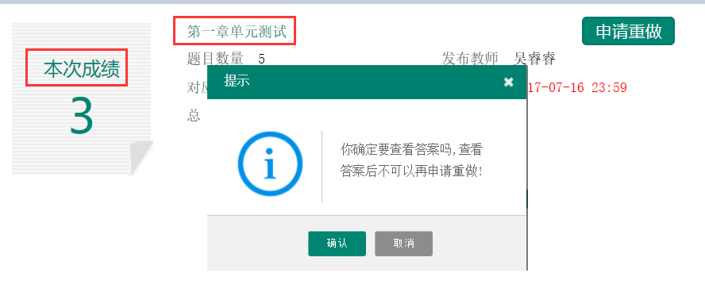

见面课
根据以往的实际案例，有部分【混合式】课程的学生最终不及格就是由于未完成见面课部分的学习，所以请所有同学重视见面课。
3.1 查看见面课
有两种方式可以查看到见面课安排，第一种：学生端我的学堂的课程卡片下面有【见面课安排】，会提示共有几次见面课以及最近的一次见面课时间。另外，在网页右侧也会提示【我的见面课】。
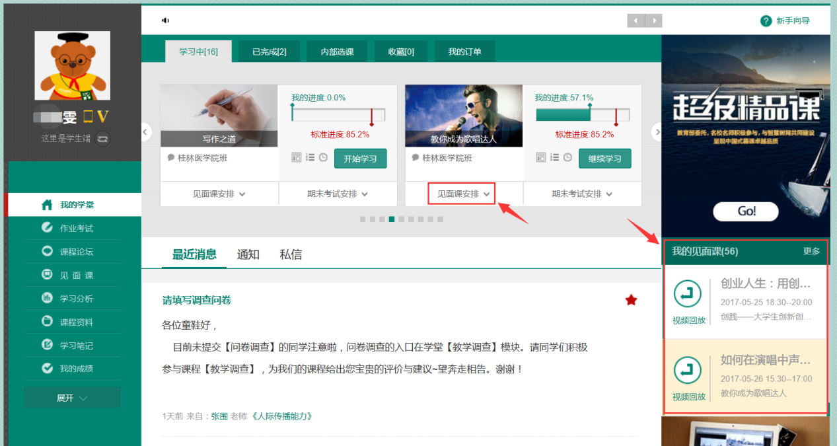

第二种：点击网页左侧的，如果课程有见面课，都会全部显示。
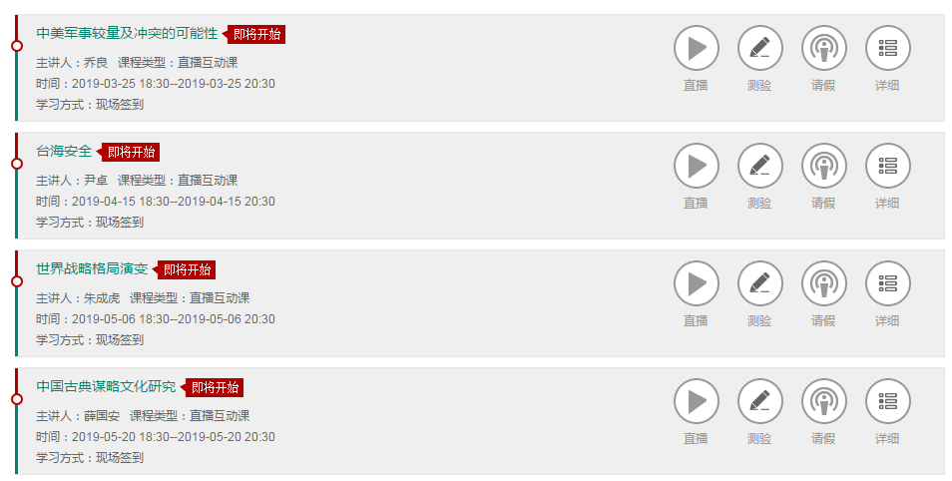
见面课的类型分为：直播互动课、小组讨论、实践课等模式。如果是直播类型的见面课会在见面课结束后的24小时内上传回放视频。如果是讨论或实践类型，无直播无回放。
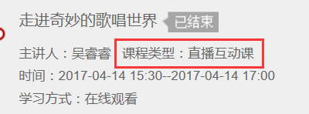
课程的相关老师也会在每次见面课之前发送【通知】来提醒各位学生参加。
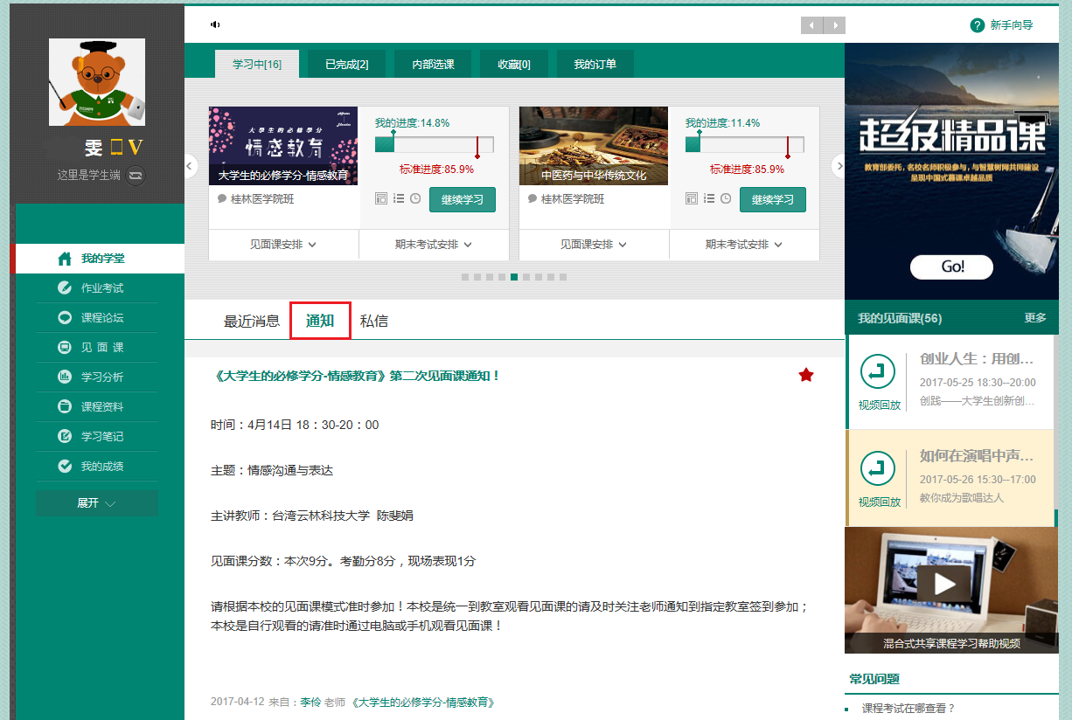
3.2 学习方式
见面课的学习方式也分为：现场签到及在线观看2种类型。可在见面课模块中自行查看。
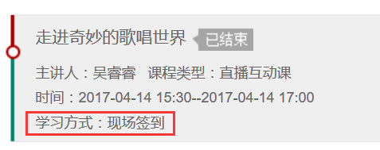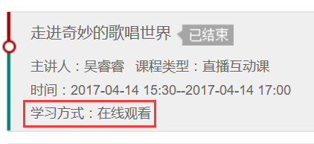
现场签到：本校统一组织学生去教室观看直播或回放，老师会要求学生在教室中进行纸上的签到，后由老师将签到信息录入至系统。另一种方式为老师引导学生进行二维码签到，签到情况系统将自动记录。（请同学们提前下载知到APP）
如果学生由于各种原因无法去到现场参加见面课，可以在电脑端进行【请假】，但请假是否同意，需由本校老师审核。
在线观看：学生自行在网上收看见面课的直播或回放，学生只要观看完直播或回放，且进度超过80%，系统则自动记录签到信息。
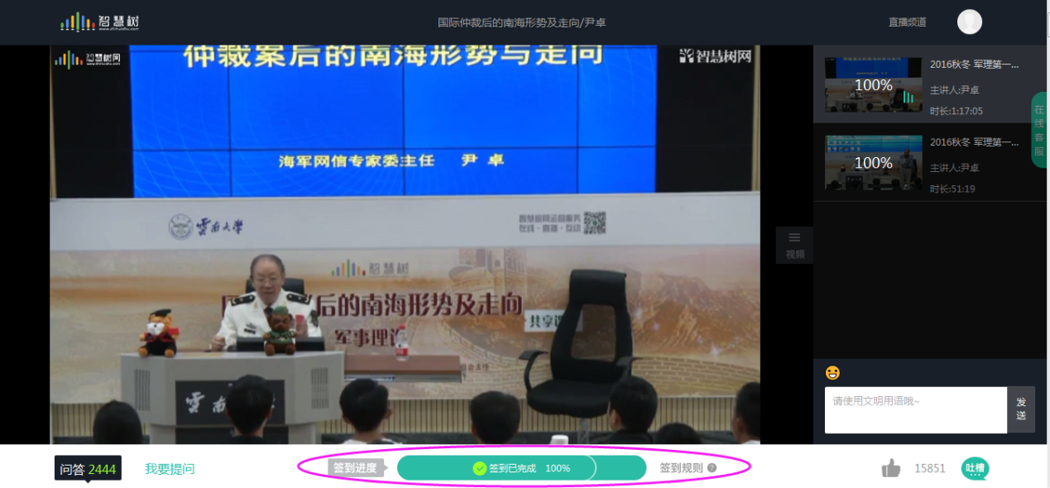
3.3 见面课考核
每次见面课总分由三部分构成：签到分、表现分、测验分
学生可在网页左侧模块中的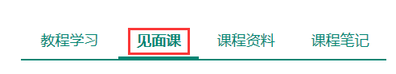进行查看。如下图：
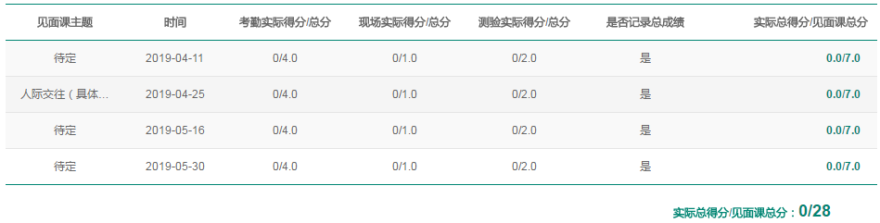
现场签到的学生，只要在纸上签到后，会由本校老师将出勤记录录入至智慧树平台，录入后学生将获得考勤分，具体录入时间以老师操作为准。现场分由老师根据现场实际情况给予，所以并不是所有学生都可以获得现场分的。
注：现场签到的学生直接在线观看直播或回放均不得分。因故无法去到现场的学生可以在老师审核【请假】同意后观看回放，进度超过80%可获得考勤分，无表现分。
自行观看的学生，观看完直播或回放，且进度超过80%，即可获得考勤分及现场分。
老师发布见面课测验后，可在见面课模块和作业考试模块看到，请及时完成。
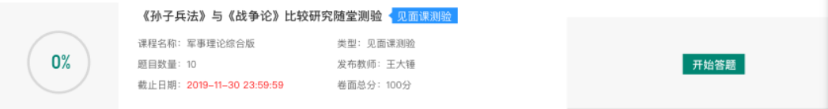

成绩

1. 学习分析
在学习过程中，学生可通过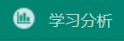来查看当前获得的参考分数。
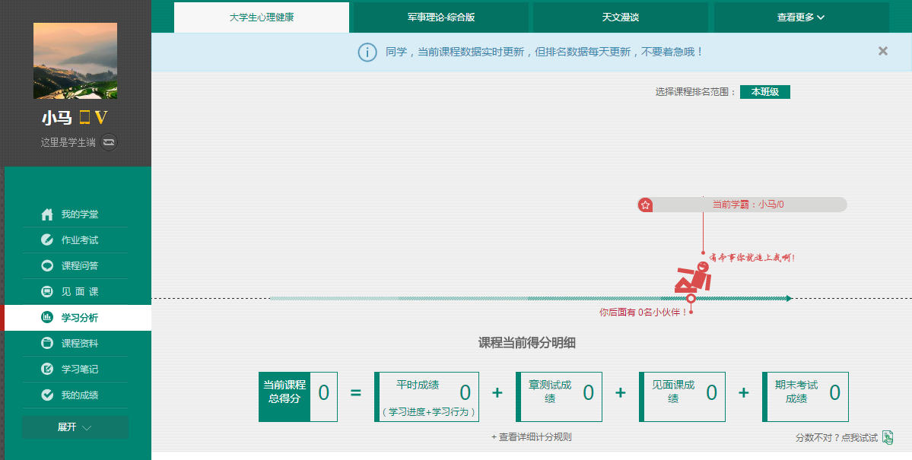
注：【学习分析】中的分数仅作为学习过程中的参考，智慧树最终成绩以成绩发布后【我的成绩】中的为准。
若遇到学习分析中的分数更新不及时，请手动点击【分数不对？点我试试】的刷新按钮。

2. 我的成绩
期末考试若为全客观题，则总成绩在考试截止日期后的48小时自动发布。
期末考试若含有主观题，则总成绩需要等到老师批阅完班级内所有学生的试卷后手动发布，具体发布时间以老师操作为准。
学生在成绩发布后，需要先完成调查问卷后方可查看总成绩。
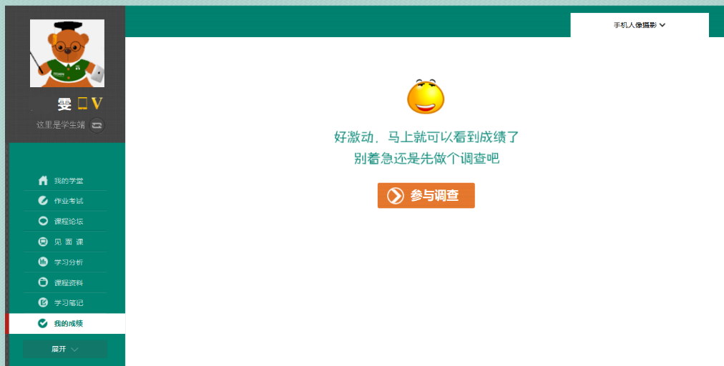
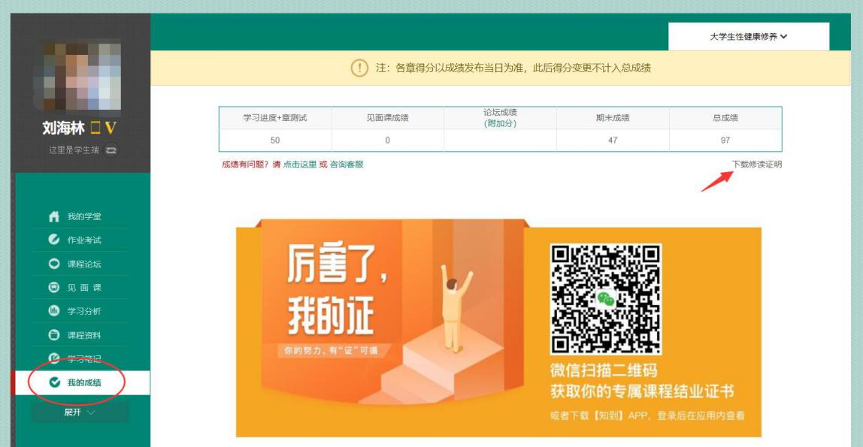
若学生的总成绩大于等于60分，则可下载本课程的电子版修读证明。如下图：
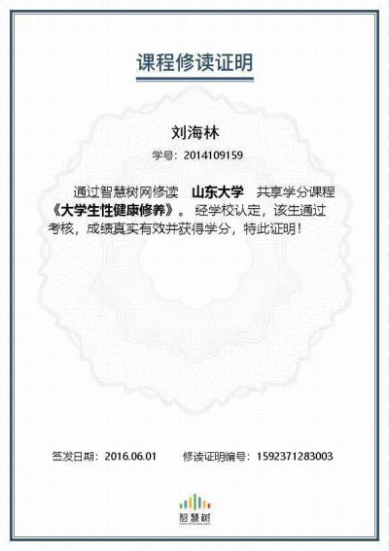
注：智慧树平台总成绩60分合格，各校的合格分数线以学校为准，若学校线下调整过分数，请以学校教务系统（或教务处）发布的成绩为准。
学生可在微信扫描二维码购买纸质版课程结业证书。如下图：
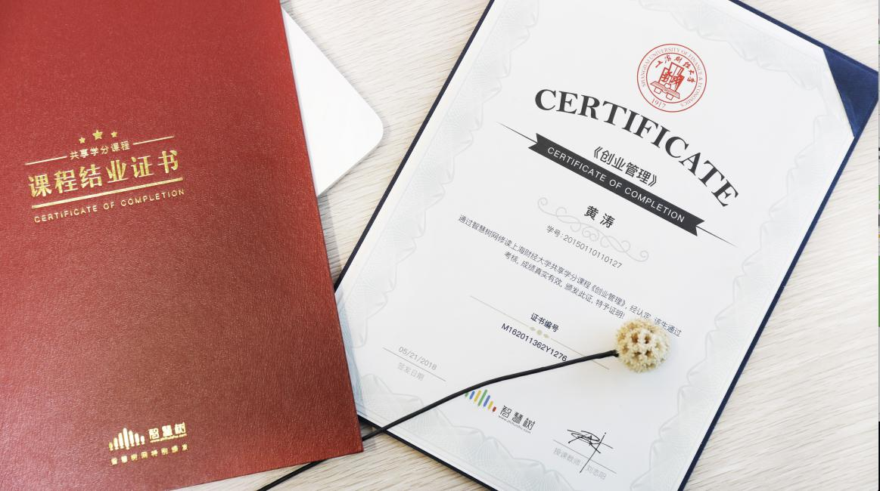

补考
总成绩发布后，若学生总成绩小于60分，且学校允许补考的前提下，系统会自动发布补考试卷，补考时间为成绩发布后的7天内，超过时间没有补考的学生，补考成绩记为0分。
注意：2018年秋冬学期起，平台补考时间默认为7天，学校可自定义修改补考时间为2~14天，故请同学们以本校通知为准，或者详细查看试卷上显示的开放时间及截止时间。
补考成绩大于等于60分（百分制）时，平台最终成绩取60分；补考成绩小于60分（百分制）时，平台最终成绩取2次成绩的最高分。最后，以学校教务系统（或教务处）认定及发布的成绩为准。
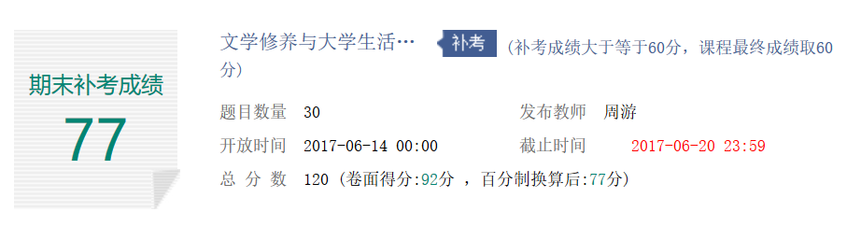
补考只看补考试卷的成绩，不再综合学习进度、章测试、见面课部分的占比成绩。
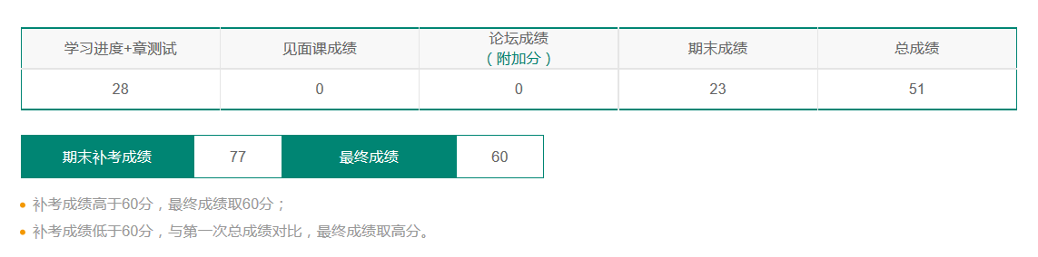
温馨提示：教务系统（或教务处）成绩具体发布时间以学校为准。补考结束后，学校就可以从智慧树平台导出成绩，然后导入或录入至本校教务系统，由于各校的操作时间不同，还请学生们耐心等待学校操作。

- 温馨提示
- 学习数据异常处理
智慧树平台会检测学生的学习行为，若发现学生视频观看或见面课观看数据异常、章测试或考试答题数据异常，则直接通报学校教务处，由教务处决定是否视作作弊行为进行处理。
- 在线客服
在学习过程中遇到任何问题，学生可将鼠标移至智慧树网页右侧【在线客服】。
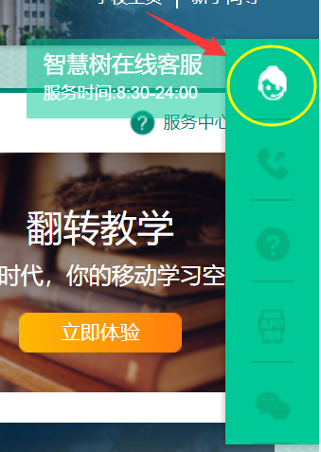
机器人-乔布斯可解决一些简单问题的自动回复，如需要人工客服，机器人-乔布斯也会告知您转接的方法。
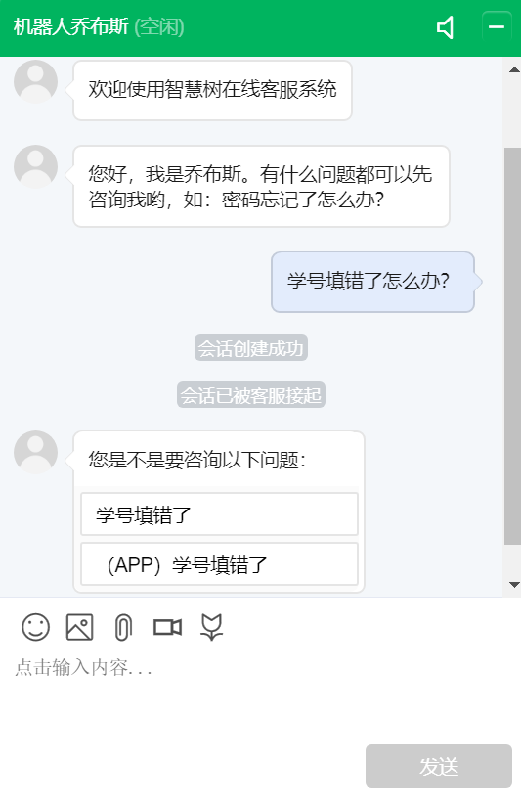
- 服务中心
学生也可以访问服务中心（←点击左侧文字）查询常见问题解答。

